新 书 推 荐

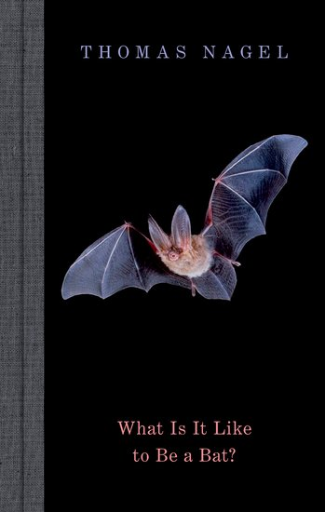
中文书名：《成为蝙蝠是怎样一种体验？》
英文书名：WHAT IS IT LIKE TO BE A BAT?
作 者：Thomas Nagel
出 版 社：Oxford University Press
代理公司：ANA/Jessica
页 数：80页
出版时间：2024年5月
代理地区：中国大陆、台湾
审读资料：电子稿
类 型：大众哲学

内容简介：

20世纪哲学最具影响力的文章之一，现推出50周年纪念版！

托马斯·内格尔（Thomas Nagel）1974年的经典文章“成为蝙蝠是怎样一种体验？”（What is it Like to be a Bat?）以这样一句话开头：“意识是身心问题真正难以解决的原因。”纳格尔的这篇文章引发了人们对意识的广泛关注，并将其视为哲学、心理学和神经科学的核心问题；它还使人们认识到非人类生物意识应成为一个重要的研究课题。内格尔认为，意识经验的本质主观性——即经历意识经验的生物的感受——意味着试图用物理术语分析意识经验的还原论永远不会成功。由此可见，物理科学无法提供对现实的完整描述，如果科学要理解心灵，就必须超越客观现实的物理概念。

在这篇文章发表50周年之际，本书重新出版了这篇具有广泛影响力的经典文章，并附上了一篇讨论该文章起源和影响的新序言，以及“进一步思考：心理物理联系”（Further Thoughts: The Psychophysical Nexus）这篇补充性文章，其中描述了内格尔后来对如何回应“成为蝙蝠是怎样一种体验？”一文中所提出问题的思考。这篇文章认为，如果接受意识不可还原的主观性，那么解决身心问题最有希望的途径就是通过一种更基本的状态来寻求精神和神经生理状态之间的必然联系。换句话说，这种状态从外部看是物理的，从内部看是精神的，就像我们自身一样。这将是一种一元论，需要形成新的概念，因为我们目前关于精神和肉体的概念并不包含这种必然联系。这篇文章解释了为什么精神和肉体之间的关系可能是必然的，尽管我们现在的概念使之看起来是偶然的。

营销亮点：

- 呈现了一篇心灵哲学的经典文章
- 浅显易懂地介绍了意识如何融入自然世界这个问题
- 包含一篇托马斯·内格尔的原创文章，介绍自“成为蝙蝠是怎样一种体验？”之后，内格尔的思想发展

作者简介：

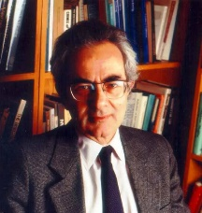
托马斯·内格尔（Thomas Nagel）曾就读于康奈尔大学、牛津大学和哈佛大学，在伯克利大学、普林斯顿大学和纽约大学教授哲学，最后担任纽约大学哲学系和法学院教授。他涉猎领域广泛，包含伦理学、政治理论、心灵哲学、认识论和人生意义，其著作包括《本然的观点》（The View from Nowhere）和《心灵与宇宙》（Mind and Cosmos）。2016年9月，他被美国教育网站TheBestSchools评选为全球50位最具影响力的健在哲学家之一。

《成为蝙蝠是怎样一种体验？》

序言
- “成为蝙蝠是怎样一种体验？”
- “进一步思考：心理物理联系”

感谢您的阅读！
请将反馈信息发至：版权负责人
Email：Rights@nurnberg.com.cn
安德鲁·纳伯格联合国际有限公司北京代表处
北京市海淀区中关村大街甲59号中国人民大学文化大厦1705室, 邮编：100872
电话：010-82504106, 传真：010-82504200
公司网址：http://www.nurnberg.com.cn
书目下载：http://www.nurnberg.com.cn/booklist_zh/list.aspx
书讯浏览：http://www.nurnberg.com.cn/book/book.aspx
视频推荐：http://www.nurnberg.com.cn/video/video.aspx
豆瓣小站：http://site.douban.com/110577/
新浪微博：安德鲁纳伯格公司的微博_微博 (weibo.com)
微信订阅号：ANABJ2002

